Комплексная работа. 3 класс. «Старый повар» К. Паустовский
- Определите жанр произведения:__________________________________________________
- В какое время года происходили события?__________________________________________
- В какое время суток происходили события?_________________________________________
- Где происходили события?_______________________________________________________
_________________________________________________________________________________
- Найдите на карте и напишите, в какой стране происходили события?___________________. На каком материке находится эта страна?__________________________________________
На карте укажите стрелкой направление полёта птиц «над нашей старой Веной».
Нарисуйте солнце с той стороны каты, где «заря разгоралась за окнами».
Объясните, что означает это выражение____________________________________________
_________________________________________________________________________________
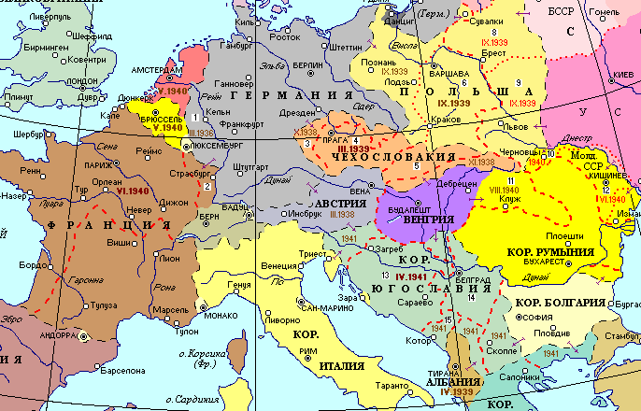

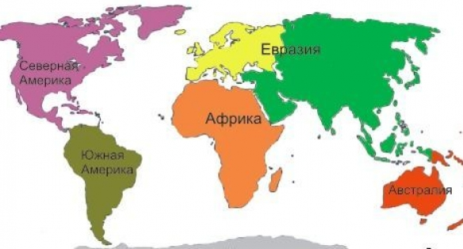

- Перечислите героев произведения:________________________________________________
- Выпишите из текста предложение, в котором говорится об убранстве сторожки._________
_________________________________________________________________________________
_________________________________________________________________________________
- Запишите лексическое значение слова «клавесин» _____________________________________________________________________________________________________________________________________________________________
- Выпишите простое, повествовательное, нераспространённое, невосклицательное предложение___________________________________________________________________
- Разбери по членам предложение, укажи части речи и выпиши словосочетания:
Холодный воздух ворвался в комнату.
____________________________________________________________________________________________________________________________________________________________________
- – Наша улица такая пустынная… - прошептала Мария, накинула платок и вышла. Найди следующее за этим предложение и составь его схему.________________________________
- Вычислите:
А) Сколько лет назад происходили события?_______________________________________
Б) Сколько лет было Моцарту, если он родился в 1756 году?__________________________
На сколько лет он был старше Марии?_____________________________________________
В) В каком году родилась Мария?_________________________________________________
Г) Определите век и запишите римскими цифрами___________________________________
- На какое расстояние от Вены удаляются утки за 3 часа, если их скорость110 км/ч? Заполните таблицу.
Запишите формулу:_____________________________________________________________
Решение: ______________________________________________________________________
Ответ: _________________________________________________________________________
- За это же время соколы пролетят расстояние в 2 раза меньшее. С какой скоростью они будут лететь?___________________________________________________________________
_______________________________________________________________________________
_______________________________________________________________________________
_______________________________________________________________________________
- Ветхая сторожка стояла в глубине сада. Найдите площадь этого сада, если его длина 15 метров, а ширина 10 метров. _____________________________________________________
_____________________________________________________________________________________________________________________________________________________________
Какой длины забор окружает сад?_________________________________________________
_______________________________________________________________________________
_______________________________________________________________________________
- Как вы думаете, что могло расти в этом саду? Перечислите.
____________________________________________________________________________________________________________________________________________________________________________________________________________________________________________________________________________________________________________________________
- Составьте план текста.
_________________________________________________________________________________________________________________________________________________________________________________________________________________________________________________________________________________________________________________________________________________________________________________________________________________________________________________________________________________________________________________________________________________________________________

- Какое задание вам показалось самым сложным? Почему?___________________________________________________________________________________________________________________________________________________________________________________________________________________________________________________________________________________________________________________

